28/06/2022

Dan FEVRE

2.1_Concevoir_maquetter

Concevoir une solution d’infrastructure réseau

*BTS SIO - Bloc 2 - SISR - Administration des systèmes et des réseaux*

Table des matières

1. Étude et maquettage de la réorganisation d’une infrastructure système et réseau 2

1.3. Partie 1 2

1.4. Partie 2 3

# 1. Étude et maquettage de la réorganisation d’une infrastructure système et réseau

## 1.3. Partie 1

a. Schéma Logique

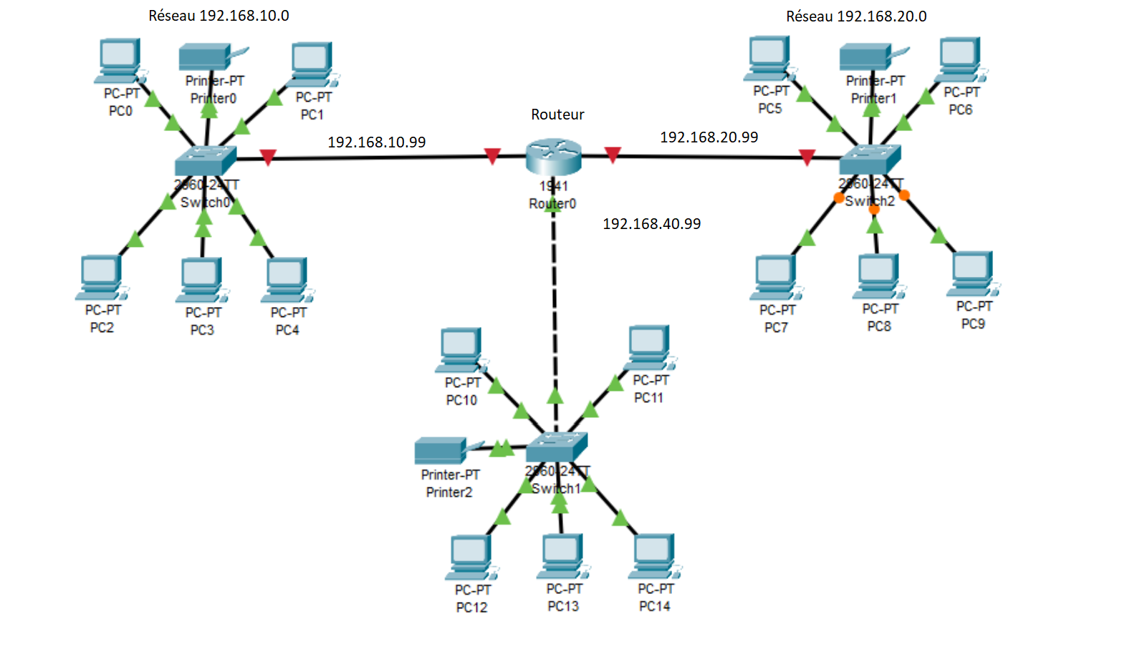

b. Plan d’adressage

|  |  |  |  |
| --- | --- | --- | --- |
| **Services** | **Adresse réseau** | **Masque** | **Passerelle** |
| Serveur | 192.168.10.0 | 255.255.255.0 | 192.168.10.99 |
| Poste de travail | 192.168.20.0 | 255.255.255.0 | 192.168.20.99 |
| Formation | 192.168.40.0 | 255.255.255.0 | 192.168.40.99 |

c. Fichier cisco packet tracert

d. Compte rendu test intégration

## 1.4. Partie 2

a. Tableau structuré gestion utilisateurs et groupes

|  |  |
| --- | --- |
| **Utilisateur** | **Groupes métiers auxquels il appartient** |
| Administrateur | GR_Admin |
| Directeur | GR_Direction , GR_Responsables, |
| Directeur Adjoint | GR_Direction , GR_Responsables, |
|  |  |
| Sous-directeur (Pôle Digital) | GR_Direction , GR_Responsables, GR_Pôle_Digital, GR_Unité_Assistance_Info, GR_ Unité_Dev_Mkt |
| Responsable (Pôle Digital, Unité Assistance Info) | GR_Responsables, GR_Pôle_Digital, GR_Unité_Assistance_Info |
| Resp.adjoint (Pôle Digital, Unité Assistance Info) | GR_Responsables, GR_Pôle_Digital, GR_Unité_Assistance_Info |
| Technicien 1  Technicien 2  Technicien 3  Développeur 1  Développeur 2  Développeur 3 | GR_Pôle_Digital, GR_Unité_Assistance_Info |
| Responsable (Unité Développement et marketing) | GR_Responsables, GR_Pôle_Digital, GR_ Unité_Dev_Mkt |
| Réf Marketing 1  Réf Marketing 2  Réf Marketing 3 | GR_Pôle_Digital, GR_ Unité_Dev_Mkt |
|  |  |
| Sous-directeur (Pôle Production) | GR_Direction , GR_Responsables, GR_Pôle_Prod, GR_Uni_Prod_1, GR_Uni_Prod_2, GR_Uni_Prod_3, GR_Uni_Prod_4 |
| Resp.adjoint (Pôle Production, Unité Production 1) | GR_Responsables, GR_Pôle_Prod, GR_Uni_Prod_1 |
| Technicien prod 1  Technicien prod 2  Technicien prod 3 | GR_Pôle_Prod, GR_Uni_Prod_1 |
| Resp.adjoint (Pôle Production, Unité Production 2) | GR_Responsables, GR_Pôle_Prod, GR_Uni_Prod_2 |
| Technicien prod 4  Technicien prod 5  Technicien prod 6 | GR_Pôle_Prod, GR_Uni_Prod_2 |
| Resp.adjoint (Pôle Production, Unité Production 3) | GR_Responsables, GR_Pôle_Prod, GR_Uni_Prod_3 |
| Technicien prod 7  Technicien prod 8  Technicien prod 9 | GR_Pôle_Prod, GR_Uni_Prod_3 |
| Resp.adjoint (Pôle Production, Unité Production 4) | GR_Responsables, GR_Pôle_Prod, GR_Uni_Prod_4 |
| Technicien prod 10  Technicien prod 11  Technicien prod 12 | GR_Pôle_Prod, GR_Uni_Prod_4 |
|  |  |
| Directeur Financier (Pôle Comptable et financier) | GR_Direction , GR_Responsables, GR_Pôle_Compta_fin, GR_Uni_Compta |
| Responsable (Unité Comptabilité) | GR_Responsables, GR_Pôle_Compta_fin, GR_Uni_Compta |
| Comptable 1  Comptable 2  Trésorier 1  Trésorier 2 | GR_Pôle_Compta_fin, GR_Uni_Compta |

b. Tableau structuré gestion partages et accès

|  |  |  |  |
| --- | --- | --- | --- |
| **Nom du partage** | **Groupes ACL** | **Groupes métiers** | **Droit NTFS du groupe métiers** |
| PTG_Pôle_Digital | Lecture/Modification | GR_Pôle_Digital | Lecture/Ecriture |
|  | Contrôle Total | GR_Admin | Contrôle Total |
| PTG_Pôle_Digital/Unité_Assistance_Info | Lecture/Modification | GR_Unité_Assistance_Info | Lecture/Ecriture |
|  | Contrôle Total | GR_Admin | Contrôle Total |
| PTG_Pôle_Digital/Unité_Dev_Mkt | Lecture/Modification | GR_ Unité_Dev_Mkt | Lecture/Ecriture |
|  | Contrôle Total | GR_Admin | Contrôle Total |
| PTG_Pôle_Production | Lecture/Modification | GR_Pôle_Prod | Lecture/Ecriture |
|  | Contrôle Total | GR_Admin | Contrôle Total |
| PTG_Pôle_Production/Uni_Prod_1 | Lecture/Modification | GR_Uni_Prod_1 | Lecture/Ecriture |
|  | Contrôle Total | GR_Admin | Contrôle Total |
| PTG_Pôle_Production/Uni_Prod_2 | Lecture/Modification | GR_Uni_Prod_2 | Lecture/Ecriture |
|  | Contrôle Total | GR_Admin | Contrôle Total |
| PTG_Pôle_Production/Uni_Prod_3 | Lecture/Modification | GR_Uni_Prod_3 | Lecture/Ecriture |
|  | Contrôle Total | GR_Admin | Contrôle Total |
| PTG_Pôle_Production/Uni_Prod_4 | Lecture/Modification | GR_Uni_Prod_4 | Lecture/Ecriture |
|  | Contrôle Total | GR_Admin | Contrôle Total |
| PTG_Pôle_Comptable_et_financier | Lecture/Modification | GR_Pôle_Compta_fin | Lecture/Ecriture |
|  | Contrôle Total | GR_Admin | Contrôle Total |
| PTG_Pôle_Comptable_et_financier/Uni_Compta | Lecture/Modification | GR_Uni_Compta | Lecture/Ecriture |
|  | Contrôle Total | GR_Admin | Contrôle Total |

|  |
| --- |
| Users |
|  |
| Groupe |
|  |

c. Test Technicien 1

|  |
| --- |
| **PTG_Pôle_Digital** |
| **Droit Partage** |
|  |
| Droit sécurité |
|  |
| Test avec Technicien 1 sur PTG_Pôle_Digital |
|  |
| Test avec Technicien 1 sur Unité_Assistance_Info |
|  |
| Test avec Technicien 1 sur Unité_Dev_Mkt |
|  |

d. Test Sous-directeur (Pôle Digital)

|  |
| --- |
|  |
|  |
|  |